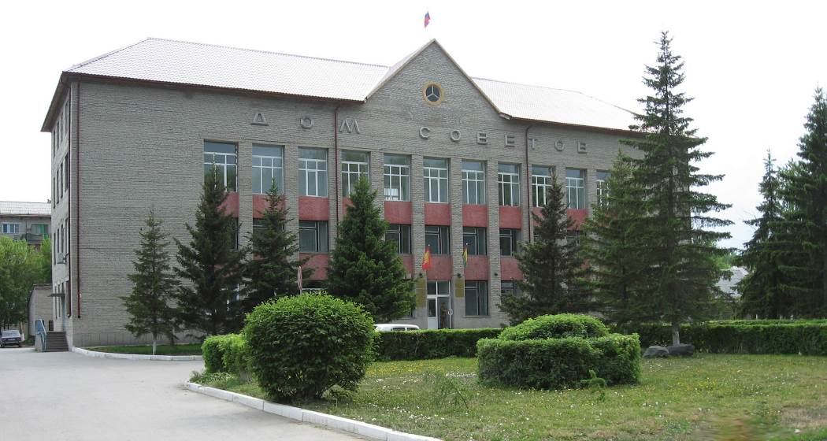
№ 104 (833)
08 октября

Бюллетень
органов местного самоуправления
города Куйбышева
Куйбышевского района
Новосибирской области
2019 год



"Бюллетень органов местного самоуправления
города Куйбышева Куйбышевского района Новосибирской области"
№ 104 (833) от 08 октября 2019 года

СОДЕРЖАНИЕ

РАЗДЕЛ I. Правовые акты, принятые на местном референдуме; решения Совета депутатов города Куйбышева Куйбышевского района Новосибирской области

РАЗДЕЛ II. Правовые акты администрации, иных органов местного самоуправления и должностных лиц местного самоуправления города Куйбышева Куйбышевского района Новосибирской области

РАЗДЕЛ III. Официальные сообщения и материалы органов местного самоуправления города Куйбышева Куйбышевского района Новосибирской области

3.1. | ИНФОРМАЦИОННОЕ СООБЩЕНИЕ об итогах торгов | 03

РАЗДЕЛ IV. Иная информация

РАЗДЕЛ III.
ОФИЦИАЛЬНЫЕ СООБЩЕНИЯ И МАТЕРИАЛЫ ОРГАНОВ МЕСТНОГО САМОУПРАВЛЕНИЯ ГОРОДА КУЙБЫШЕВА КУЙБЫШЕВСКОГО РАЙОНА НОВОСИБИРСКОЙ ОБЛАСТИ

3.1. ИНФОРМАЦИОННОЕ СООБЩЕНИЕ об итогах торгов

ИНФОРМАЦИОННОЕ СООБЩЕНИЕ
об итогах торгов

По протоколу от 08.10.2019 года № 1 о признании претендентов участниками аукциона по продаже права на заключение договора аренды земельного участка (место проведения – Новосибирская область, город Куйбышев, ул. Краскома, д. 37, кабинет № 2), земельный участок, площадью 1079 кв.м., расположенного по адресу: Новосибирская область, город Куйбышев, ул. Объездная, здание 10/1, с кадастровым номером: 54:34:012712:35, из земель населенных пунктов, разрешенное использование – склады, (далее - земельный участок), (количество поданных заявок - 1, лицо, признанное участником – Чугунов Константин Юрьевич), аукцион считать несостоявшимся. На основании ст. 39.12 Земельного кодекса РФ, заключить договор аренды земельного участка с Чугуновым К.Ю., по начальной цене годовой арендной платы по договору аренды земельного участка в размере 19265 (девятнадцать тысяч двести шестьдесят пять) рублей 00 копеек.

Администрация города Куйбышева Куйбышевского района Новосибирской области
Совет депутатов города Куйбышева Куйбышевского района Новосибирской области

Редакционный совет:
- Марчуков В.П., заместитель главы администрации города (председатель)
- Кускова Е.Г., начальник отдела культуры, спорта и молодежной политики
(заместитель председателя)
- Козимиренко М.Н., ведущий эксперт управления делами (секретарь)
- Капкайкин И.А., депутат Совета депутатов г. Куйбышева (IV созыва)
- Сергеева Н.А., депутат Совета депутатов г. Куйбышева (IV созыва)

Адрес издателя:
632387
Город Куйбышев Куйбышевского района Новосибирской области
Ул. Краскома, 37
Тел./факс (383862) 51-390, 50-758
E-mail: kainsk-today@mail.ru

Тираж 100 экземпляра

Электронная версия Бюллетеня
размещается на официальном сайте администрации города Куйбышева
Куйбышевского района Новосибирской области: http://kainsk.nso.ru/
Распространяется бесплатно

